Лабораторная работа №11_2
Оценка тренда и периодической составляющей
1. Смоделируйте ряд, состоящий из 30 наблюдений, по формуле
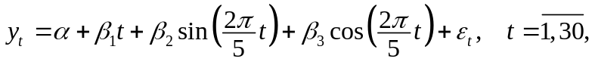
где 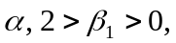 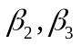, 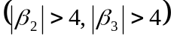 — произвольные константы; 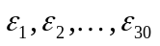 — выборка из нормального распределения 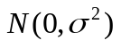 с математическим ожиданием, равным нулю, и дисперсией 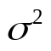(например 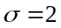). Здесь фактор фактически представляет собой время, 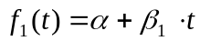.
2. Учитывая свойства тригонометрических функций, определите период периодической (сезонной) составляющей 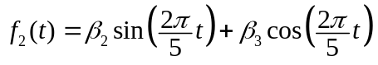.
3. Оценить тренд и периодическую составляющую ряда можно с помощью подхода, не использующего предположения о виде сезонной составляющей. По двумерной выборке 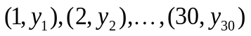 постройте с помощью функции ЛИНЕЙН парную линейную регрессию показателя 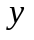 на :
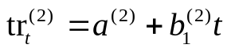,
которая и будет рассматриваться как оценка тренда.
4. Устраните этот тренд из исходного временного ряда. Для этого перейдите к разностям
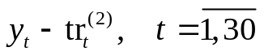.
Постройте график полученных значений.
5. Найдите оценку периодической составляющей для каждого из моментов времени, входящих в период. Число периодов и их продолжительность можно оценить и по графику, построенному в предыдущем пункте (сравните полученное значение с периодом, определенным в п. 2). В нашем случае (30 наблюдений) имеется целое число периодов 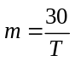, где — период. Итак, получаем оценку периодической компоненты
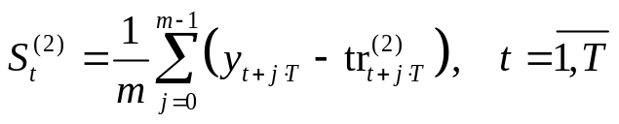.
6. Сравните полученную оценку тренда 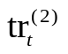 и 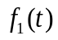, постройте их на одном графике. Вычислите значения 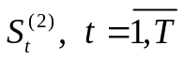. Сравните оценку периодической составляющей 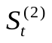 и 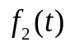 при 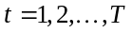, постройте их на одном графике. Вычислите значения 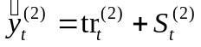, учитывая периодичность значений 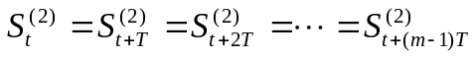 для 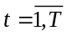. Постройте 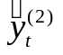на одном графике с 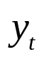.
7. Вычислите остатки:
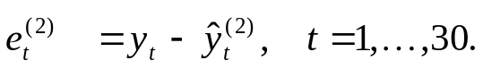
8. Исследуйте остатки 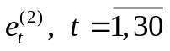 на случайность, для проверки гипотезы случайности остатков примените два критерия случайности. Постройте графики остатков.
9. Примените критерий Дарбина-Уотсона для проверки независимости остатков.
10. Рассчитайте значения прогноза показателя 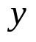 для моментов времени 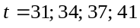. Прогноз представляет собой сумму тренда , которая вычисляется с помощью прямой подстановки значений (формула 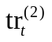в п. 3), и сезонной составляющей , которая найдена в п. 5 (при вычислении сезонной составляющей необходимо сначала определить соответствующее значение аргумента внутри периода). Постройте полученные значения прогноза совместно с графиками , 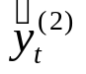.
11. По результатам исследования оформите отчет, содержащий исходные данные, оценку тренда и периодической составляющей, указанные в тексте графики, результаты исследования остатков.

